
АДМИНИСТРАЦИЯ АЛЕКСАНДРОВСКОГО СЕЛЬСКОГО

ПОСЕЛЕНИЯ

ПОСТАНОВЛЕНИЕ

« 27 » ноября 2018 | № 316
с. Александровское

Об утверждении схемы размещения
нестационарных торговых объектов на территории
Александровского сельского поселения

Руководствуясь Федеральным законом от 28.12.2009 № 381-ФЗ «Об основах государственного регулирования торговой деятельности в Российской Федерации», Постановлением Администрации Томской области от 09.07.2010 № 135а «О порядке разработки и утверждения органами местного самоуправления муниципальных образований Томской области схем размещения нестационарных торговых объектов»
ПОСТАНОВЛЯЮ:
- Утвердить прилагаемые:
1.1.Схему размещения нестационарных торговых объектов на территории Александровского сельского поселения (приложение № 1)
1.2.Схему размещения нестационарного торгового объекта на территории Александровского сельского поселения расположенного по адресу: ул.Советская 11а (приложение № 2)
1.3.Схему размещения нестационарного торгового объекта на территории Александровского сельского поселения расположенного по адресу: ул.Ленина 11 (приложение
№ 3)
2. Настоящее постановление подлежит официальному опубликованию (обнародованию) в установленном законодательством порядке.
3. Признать утратившим силу постановление Администрации Александровского сельского поселения от 20.06.2012 г. № 190 «Об утверждении схемы размещения нестационарных торговых объектов на территории Александровского сельского поселения».

Глава Александровского
сельского поселения Подпись В.Т.Дубровин

Дель С.А.
8(38255)2-46-70

Разослать: в дело, Дель С.А.
Приложение к постановлению
Администрации Александровского сельского поселения
от 27.11.2018 №316

Схема размещения нестационарных торговых объектов на территории

Александровского сельского поселения
№  объекта | Местонахождение  нестационарных торговых объектов | Ассортимент | Тип нестационарных торговых объектов | Период размещения нестационарного торгового объекта
1 | С.Александровское  Ул.Советская, 11а | Смешанные товары | Торговые прилавки, палатки, специализированные передвижные объекты | Разовая торговля
2 | Прилегающая территория к административному зданию расположенного по адресу с.Александровское, ул.Ленина, 11 | Продовольственные товары | Торговые прилавки, палатки | Разовая торговля

Приложение к постановлению
Администрации Александровского сельского поселения
от 27.11.2018 №316

Схема размещения нестационарного торгового объекта на территории

Александровского сельского поселения расположенного по адресу ул.Советская 11а
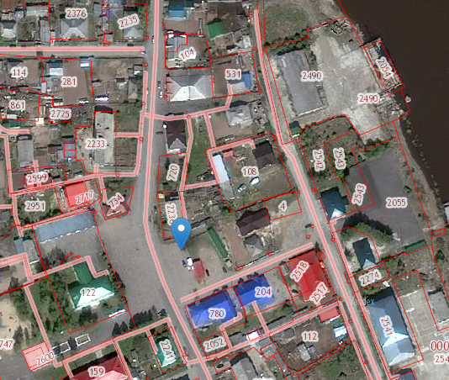

Приложение к постановлению
Администрации Александровского сельского поселения
от27.11.2018 №316

Схема размещения нестационарного торгового объекта на территории

Александровского сельского поселения расположенного по адресу ул.Ленина 11

